Yeşilova İsmail Akın Turizm Meslek Yüksek Okulunda “Turizm Eğitiminde Deneyimsel Öğrenme: Tam Uygulamalı Eğitim Modeli” uygulanmaya başladı.

Eşsiz güzelliğiyle her yıl çok sayıda yerli ve yabancı turistin ziyaret ettiği Salda gölü yakınında, doğa ile iç içe bir konumda turizm eğitim kompleksi oluşturuldu.
Eğitim kompleksinin zemin katında Turizm Meslek Yüksekokulu; ikinci ve üçüncü katlarında ise Salda Lavanta Tepesi Otel faaliyet göstermektedir.
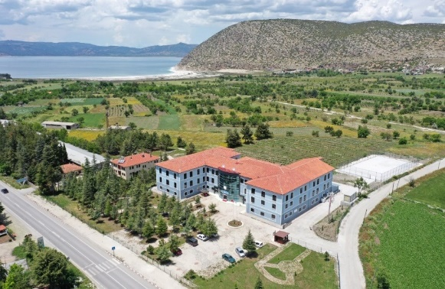

Tam uygulamalı eğitim modeli kapsamında, öğretim planın yer alan dersler otel işletmesi ile entegre edildi. Böylece tam uygulamalı eğitimin özgün bir örneği oluşturuldu.

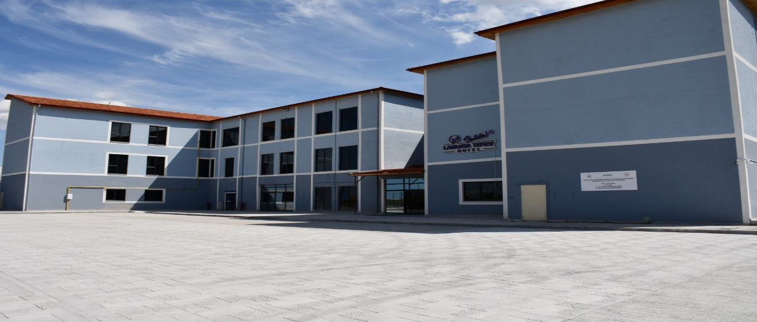

Meslek Yüksekokulu Müdürü Doç. Dr. Mert Gürlek, “tam uygulamalı eğitim modelini David Kolb'un Deneyimsel Öğrenme Modeline dayalı olarak geliştirdik. Ülke çapında yaygınlaşmasını diliyoruz” dedi.

Somut Deneyim:
Uygulama Mutfağı ve Salda Lavanta Tepesi Otel
Yansıtıcı Gözlem:
Öğretim görevlilerinin, sınıf arkadaşlarının ve otel çalışanlarını uygulamalarını gözlemleme
Soyut Kavramsallaştırma:
Gözlemleri akıl süzgecinden geçirme ve zihne yerleştirme
Aktif Uygulama:
Gerçek ortamda, müşterilerle etkileşim içinde, öğrendiklerini uygulama.
